**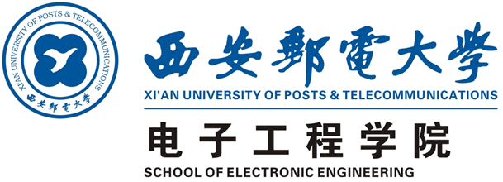**

**电子科学与技术专业导论**

**课程报告**

|  |  |  |
| --- | --- | --- |
| **班 级** | **：** | **科技2204** |
| **学生姓名** | **：** | **田进** |
| **学号/班内序号** | **：** | **05222105/14** |

1. 对电子科学与技术专业的认识和理解

电子科学与技术专业是教育部最新修订的“一级学科”，也是教育部重点建设和培育的六个“卓越工程师教育培养计划”之一。电子科学与技术是一门交叉学科，主要应用于光学和电学，对学生的数学能力和综合素质也有一定的培养。以目前社会需求来讲，它更偏向于对毕业生技术范畴提出要求，但同时因其与计算机技术有一定联系，所以电子科学与技术毕业生有很大的就业空间。从目前市场来看，随着信息时代的到来和现代科学技术的发展，电子产品的更新换代也越来越快，这对从事这方面的人才提出了更高更新的要求，让他们更注重于培养终身学习的能力。在本科阶段开设的主要课程有：高级语言程序设计（C）、电路分析基础、模拟电子技术基础、数字电 路与逻辑设计、信号与系统、电磁场与电磁波、物理光学、半导体物理与器件、光电子学、光纤传输技术、光电传感与检测技术、光纤光学及技术、光电系统设计等。 基于此，此专业学生毕业后可以选择光电子系统设计、制造以及新产品开发研究等领域工作；也可以选择从事电子材料与元器件，半导体器件与集成电路设计，光电功能器件，光传输介质，微波毫米波器件及系统，微波毫米波集成电路芯片及系统和其他光电子方面工作。通过电子科学与技术专业导论课的介绍以及我在互联网上的相关了解，我认为电子科学与技术专业学生要做到以下几点：

(1)掌握扎实的专业基础知识和较强的计算机应用能力，具备电子材料、元器件检测设备和集成电路设计开发能力，掌握电子信息类相关的基本理论与技术，具有基本的计算机理论、应用与开发能力；

(2)具有系统的与电子信息类专业相关的工程实践或科研训练经历，了解生产工艺、设备与制造系统，了解该专业的发展现状和趋势；

(3)具有创新精神和创业意识，掌握基本的创新创业方法；

(4)掌握一定的文献检索、资料查询及运用现代信息技术获取相关知识与技能的基本方法，具备一定的科技论文写作能力；

同时最重要地是，在大学学习期间，学生应该养成良好的学习习惯，对终身学习有正确认识，具有不断学习和适应发展的能力，才能更好地顺应社会发展的需求。

第二部分 感兴趣的两种电子信息技术

光电子技术

随着3D动画、电影的不断发展，人们对人物影像画质的追求正在从二维层面不断向三维层面迈进，人物影像的面部获取是阻碍3D技术在行业普及的重要原因。

最常见的基于单图像的三维重建方法是由Vetter等人提出的三维可形变模型(3D Morphable Face Models, 3DMM) [[1](https://www.opticsjournal.net/Articles/OJd060e3ef6fd2f98/FullText" \l "Ref_2" \t "_self)]。3DMM是从一组二维人脸图像的三维人脸扫描数据集中学习而来。该法使用主成分分析法来生成线性3D人脸模型，用两组PCA基函数表示表面形状（Shape）和纹理（Texture）。但也因其高优化复杂性和高耗时性而不被广泛接受。除此之外，Aaron提出一种端到端的方法进行人脸重建[[2](https://www.opticsjournal.net/Articles/OJd060e3ef6fd2f98/FullText" \l "Ref_5" \t "_self)]，此方法基于体素，实现跳过模型直接生成三维人脸的效果。冯瑶[[3](https://www.opticsjournal.net/Articles/OJd060e3ef6fd2f98/FullText" \l "Ref_5" \t "_self)]提出PRnet，使用UV位置图来表示三维人脸，该方法使用了解码器网络来实现三维人脸的重建，却忽视了对侧面人像不可视部分的处理，导致重建侧面人像时出现失真。

为了解决非正面人脸图像作为输入时出现失真的现象，郭家富提出了一种自监督训练方法，在补全三维人脸缺失的纹理后，从而获得了高精细度、完整、通用的三维人脸。

三维人脸重建以及纹路补完方法

本技术主要分为以下两步，流程如图一所示。首先，通过UV位置图[[4](https://www.opticsjournal.net/Articles/OJd060e3ef6fd2f98/FullText" \l "Ref_6" \t "_self)](一种同时实现重建3D面部结构并提供密集对齐的2D表示)生成三维人脸表面形状。之后，将输入的不同的人脸图像大致分为两种情况，小角度人脸和大角度人脸。从输入人脸图像上提取到足够纹路信息，对其不完整部分纹理进行补全。最后，将完整纹理与三维人脸形状合成得到人脸模型。

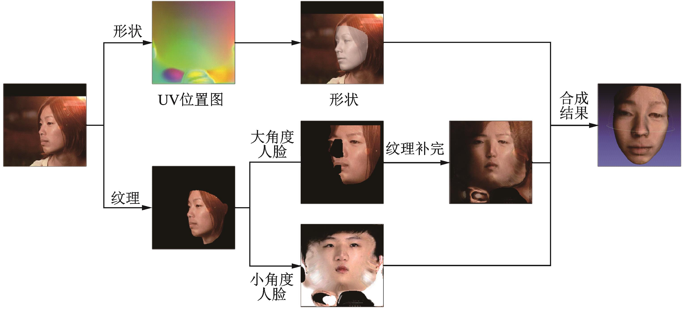

图一.流程概述

Fig.1. Overview of the Process

集成电路技术

半导体，指的是在常温下导电性能介于导体和绝缘体之间的材料，目前广泛作为信息处理的元件材料。半导体在集成电路、通信系统、光伏发电等领域都有广泛应用。随着科学技术的发展，半导体器件的重要性愈发突出。而其中最为重要的一个领域就是半导体芯片（即集成电路）了，集成电路是一种电子设备与信息技术结合的产品。它的发展可以说是人类历史上最伟大最快速而又最有创造性的科技发明之一。虽然说集成电路不是什么稀罕物，但是其重要性却不容小觑。

InP 基长波长光发射 OEIC 材料

光电集成电路(OEIC)[[5,6]](https://user.guancha.cn/main/content?id=657206)是一种在芯片上实现光、电功能集成的新型集成结构,其优点体现在低成本、高性能、高可靠性等方面,在光纤通信等领域具有广阔的发展前景。OEIC技术不仅在最大程度上减少了组件的成本和体积,同时避免了引线互连对组件工作速度的限制及对系统造成的困扰。国内OEIC技术的发展受材料生长技术和器件工艺技术限制,目前仅限于激光器和GBT集成结构的研究。

为了获得性能更优越的器件,在前期工作的基础上[[7,8]](https://user.guancha.cn/main/content?id=657206) ,对光发射OEIC的材料结构做了进一步设计优化,各外延层具体参数如图2所述。

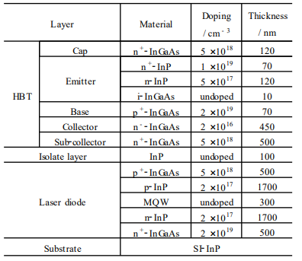

图二. OEIC 外延片材料结构

Fig.2.Material structure of OEIC wafer

第三部分 希望完成或实现的一种技术或系统

人脑芯片技术

我们的思维来自于大脑，大脑操控我们的思维和运动，对我们的重要性不言而喻。1920年，生物学家沃特·赫斯以电流刺激猫的大脑，成功将一只温顺的猫变得凶狠。1950年，首例人脑芯片技术被胡塞·戴尔卡多正式提出：通过轻微刺激人体大脑皮层的某部分区域从而实现改变人体情绪，甚至控制改变肢体的动作。该理论最终因有悖伦理而不被接受。但自此之后，电流刺激大脑被证实可以用以治疗某些疾病。时隔一个世纪，该理论再次被科学家正式提出。

2019年，Neuralink首次推出了植入物的设计思路，在大脑的一块区域植入1024根微小电线来倾听脑细胞发出的电波。2020年，Neuralink公布了硬币大小、电池供电的N1芯片植入计划，并于2021年公开演示了猴子帕格在植入芯片后，按照既定指令完成游戏的视频。设备记录了2000多个电极信号， 信号均来自于帕格控制手和胳膊的大脑运动皮层。通过把这些信号输入到解码程序，便可以实时预测帕格的手部动作。该技术旨在帮助残障人士通过大脑想象来控制目标。

与此同时，世界各国联合研究小组都在紧锣密鼓地筹备研制相关技术，有望将这项技术走向实用化，用来帮助更多的人。

解决方案以及思路

从2016年Neuralink成立开始，马斯克就在改造人脑的道路上越走越远。他所借助的工具，是一片可以植入大脑并且读取数据的芯片，以及一台配套的手术机器人和数据解码器。侵入式脑机接口的核心在于对脑电波的读写，通过在人或动物（或脑组织的培养物）与外部设备建立直接连接通路。一方面人脑可以有效实现对机器的控制，另一方面可以接收机器的反馈，实现对大脑的干预。

脑机接口技术可以精确读写来自大脑的信号，主要通过芯片实现对信息的收集。信号采集设备从大脑皮层采集脑电信号,经过放大、滤波等处理转换为计算机可以识别的信号,之后对信号进行解码和再编码。通过计算机将信号转化为0、1信号，然后编码成人类使用的文字。值得注意的是此技术的实现需要研究者能够捕获大脑中正确的信息，能够解决脑机接口技术的相关技术难题，同时相应的信号处理和信息转换速度较慢等诸多问题还尚需解决，应用于医学领域的鲁棒性也依然存在很大的问题,需要我们广泛学习并钻研学科知识，丰富自己的动手能力和思维能力，争取在日后的技术实现上贡献自己的力量。

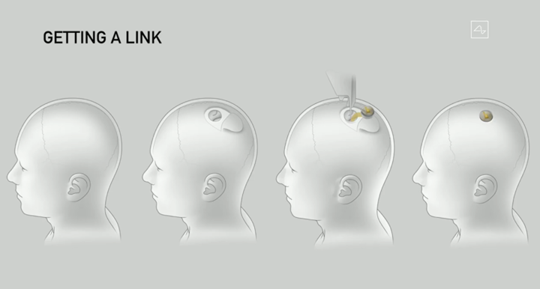

图三.设备植入过程

Fig.3 Device Implantation Process

技术难题

由于脑机接口的研究涉及学科广泛、深度高，技术层面的要求非常之大，如何顺利读取大脑信号、被机器理解并反馈至大脑，产品如何实现工程化并通过临床检测，各环节都充满了挑战。任何一个人或者组织想要完成这种技术上的实现都很困难。因此，到目前为止，多数产品尚处于试验状态。仅仅停留在物理层面是远远不够的，想要实现治疗残障人士的目的，还需要接受长时间的临床实验以及市场的考验，想实现真正技术上的突破，真正应用在人脑上，需要克服的难点还很多：人脑的神经元数量庞大，信息处理难度大；人体意识的上传以及设备真正应用于人体时，对人体造成的影响还是未知，后期人体可能存在的排异、感染反应，芯片运转带来的其他不稳定因素技术还限制着“人脑芯片”技术的实现，技术人员任重道远。

科学技术的进步固然是好事，但也是一把有力的双刃剑，人类一旦拥有了直接控制大脑进行反馈的能力，其产生和后果和带来的作用将可能无法被人类自身控制，其次，将人脑与电子设备连接起来，意味着安全问题将会受到极大的挑战，带来的后果比单纯的设备入侵要严重得多。[[9]](https://user.guancha.cn/main/content?id=657206) 另外正如电影《黑客帝国》当中所描绘的那样，未来侵入式的双向交互脑机接口，虽然能够为我们带来无限的可能，但如果没有强有力的保护措施，也存在着被黑客攻击的风险，而这种攻击可能将是致命的.[[10]](https://user.guancha.cn/main/content?id=657206)

**参考文献**

[1] BlanzV， VetterT. A morphable model for the synthesis of 3D faces［C］.Proceedings of the 26th Annual Conference on Computer Graphics and Interactive Techniques， New York， United States， 1999： 187-194.

[2] JacksonA S， BulatA， ArgyriouV， et al. Large pose 3D face reconstruction from a single image via direct volumetric CNN regression［C］.Proceedings of the IEEE International Conference on Computer Vision，Venice， Italy， 2017： 1031-1039.

[3][4] FengY， WuF， ShaoX， et al. Joint 3d face reconstruction and dense alignment with position map regression network［C］.Proceedings of the European Conference on Computer Vision （ECCV）， Löwenbräu Keller， 2018： 534-551.

[5] Taga H , Yamamoto S ,Mochizuki K ,et al . 5 Gbit/ s ,233km op2tical fiber t ransmission experiment employing five semicon2ductor laser amplifiers. IEEE Photonics Technol Lett ,1989 ,1(10) :332

[6] Shibata J ,Nakao I ,Sasai Y ,et al. Monolithic integration of an In2 GaAsP/ InP laser diode with heterojunction bipolar transistors. Appl Phys Lett ,1984 ,45 (3) :191

[7] Jiang Jianping. Semiconductor laser. Beijing : Publishing House of Electronics Industry ,2000 :281 (in Chinese) [江剑平. 半导体激 光器. 北京 :电子工业出版社 ,2000 :281

[8] Li Xianjie , Zeng Qingming , Xu Xiaochun , et al. A 1125gbit/ s InP2based vertical monolithic integration of a MQW laser diode and a HBT driver with a novel lateral buffer mesa. Chinese Jour2 223半导体学报第26卷nal of Semiconductors ,2002 ,23 (5) :468

# [9][10]脑机接口技术的现状与未来！